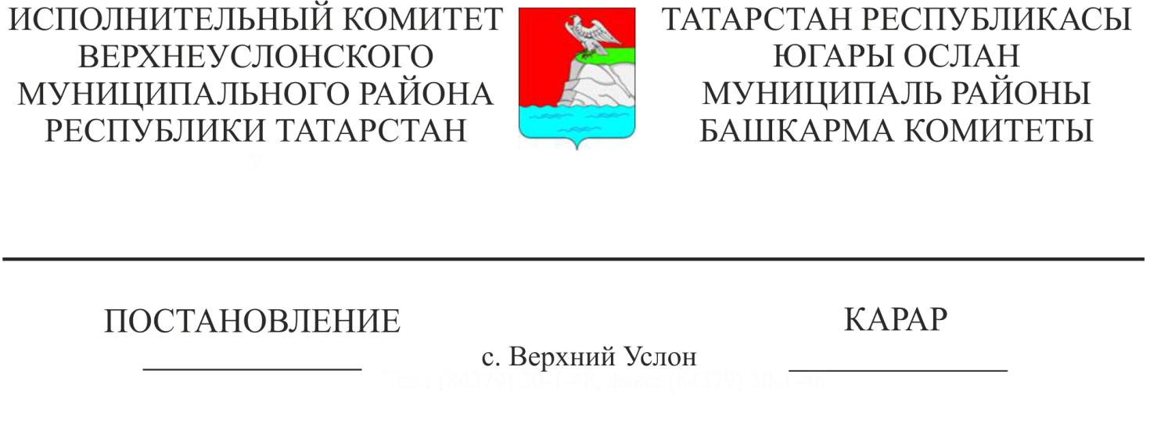

11.06.2021 619

Җир кишәрлегеннән даими (вакыты чикләнмәгән) файдалану хокукын яисә җир кишәрлеген гомерлек мирас итеп биләү хокукын туктату турында карар кабул итү буенча муниципаль хезмәт күрсәтүнең 2019нчы елның 15нче августыннан 794нче номерлы Административ регламентына үзгәрешләр кертү хакында

"Дәүләт һәм муниципаль хезмәтләр күрсәтүне оештыру турында" 2010нчы елның 27нче июлендәге 210-ФЗ номерлы Федераль законны гамәлгә ашыру максатларында Татарстан Республикасы Югары Ослан муниципаль районы Башкарма комитеты КАРАР БИРӘ:

1. Җир кишәрлегеннән даими (вакыты чикләнмәгән) файдалану хокукын яисә җир кишәрлеген гомерлек мирас итеп биләү хокукын туктату турында карар кабул итү буенча муниципаль хезмәт күрсәтүнең Административ регламентын раслау турындагы 2019нчы елның 15нче августыннан 794нче номерлы карарына түбәндәге үзгәрешләрне кертергә:

- 2.6 пунктының 2 пунктчасын яңа редакциядә бәян итәргә:

2.6. Дәүләт органнары, җирле үзидарә органнары һәм башка оешмалар карамагында булган һәм мөрәҗәгать итүче тапшырырга хокуклы муниципаль хезмәт күрсәтү өчен норматив хокукый актлар нигезендә кирәкле документларның тулы исемлеге. | 2)"күчемсез милекнең Бердәм дәүләт реестрыннан өземтә (күчемсез милекнең Бердәм дәүләт реестрында мондый җир кишәрлеге турында белешмәләр булганда)".

2. Әлеге карарны «Интернет» мәгълүмат-телекоммуникация челтәрендә Татарстан Республикасы хокукый мәгълүматының рәсми порталында http://pravo.tatarstan.ru веб-адресы буенча бастырып чыгарырга, Татарстан Республикасы Югары Ослан муниципаль районының рәсми сайтында «Интернет» мәгълүмат-телекоммуникация челтәрендә https://verhniy-uslon.tatarstan.ru веб-адресы буенча урнаштырырга.
3. Әлеге карарның үтәлешен үзем контрольдә тотам.

Башкарма комитет җитәкчесе И. И. Шакиров

